

처음 시작하기 안내서
제 10장
인쇄하기, 내보내기,
이메일로 문서 보내기
이 PDF는 한 번에 두 페이지씩 읽을 수 있게 되어 있습니다. 따라서 종이 한 장에 두 페이지를 인쇄하는 옵션이 있는 PDF 뷰어를 이용하여 인쇄하면 좋습니다. 이때 첫 페이지는 분리되어 있으므로, 페이지 순서를 맞추려고 일부러 두 번째 페이지부터 인쇄할 필요는 없습니다.

저작권
이 문서의 저작권은 본 페이지의 저자 단락에 나열된 기고자들에게 있습니다.(Copyright © 2005-2010) GNU General Public License 3 이후 버전, 또는 Creative Commons Attribution License 3.0 이후 버전에 근거하여 배포 및 변경할 수 있습니다.
이 문서에 있는 모든 상표권은 법적 소유자가 소유하고 있습니다.
저자
Jean Hollis Weber
Agnes Belzunce
Michael Kotsarinis
Peter Kupfer
Robert Scott
Janet M. Swisher
번역
최지희
피드백
이 문서에 대한 의견이나 제안사항이 있으시면 다음 주소로 연락해주십시오. <authors@user-faq.openoffice.org>
배포 일자 및 소프트웨어 버전
오픈오피스 3.2에 기반을 두어 2010년 1월 4일에 배포됨.
한글판은 영어판 문서를 기반으로 하여 2010년 1월 18일에 배포됨.
차 례
저작권 2
소개 4
빠른 인쇄 4
인쇄 설정하기 4
PDF로 내보내기 5
빠른 PDF로 내보내기 5
PDF 내용 및 품질 설정하기 5
PDF 옵션 대화상자의 일반 페이지 6
PDF 옵션 대화 상자의 처음 보기 페이지 7
PDF 옵션 대화 상자의 사용자 인터페이스 페이지 8
PDF 옵션 대화 상자의 링크 페이지 9
PDF 옵션 대화 상의 보안 페이지 10
다른 형식으로 내보내기 11
이메일에 문서 첨부하기 11
여러 사람에게 문서를 첨부하여 이메일 보내기 12
문서에 디지털 서명하기 15

소개
이 장에서는 오픈오피스에서 인쇄하기, 내보내기, 이메일로 문서 보내기 등에 관한 일반적인 정보를 제공합니다.

빠른 인쇄
파일 직접 인쇄 아이콘()을 클릭하면 컴퓨터에서 설정한 기본 프린터로 문서 전체 내용이 보내집니다.
메모 | 파일 직접 인쇄 아이콘을 누르면, 컴퓨터의 기본 프린터가 아닌 문서에서 지정한 프린터로 문서를 보내도록 설정할 수 있습니다. 메뉴 모음에서 도구 > 옵션 > 로드/저장 > 일반 페이지로 이동하여 문서와 함께 프린터 설정 로드 옵션을 선택합니다.

인쇄 설정하기
인쇄에 대해 자세한 설정을 하려면 파일 > 인쇄 메뉴를 이용해 인쇄 대화 상자를 엽니다.
인쇄 대화 상자에서는 다음과 같은 옵션을 설정할 수 있습니다.
- 사용할 프린터(여러 대의 프린터가 설치된 경우), 프린터 속성(인쇄 방향 등), 사용할 트레이, 인쇄용지 크기 등을 설정할 수 있습니다. 이런 속성들은 프린터에 따라 조금씩 다릅니다. 자세한 내용은 해당 프린터의 안내서를 참조하십시오.
- 인쇄할 페이지, 복사본 수, 인쇄 순서 등을 설정할 수 있습니다. 대시(-), 세미콜론(,)를 이용하여 인쇄할 페이지 범위를 지정할 수 있습니다.(예: 1; 5; 11-14; 34-40) 선택은 페이지에서 선택된 부분을 인쇄합니다.
- 인쇄할 항목을 지정할 수 있습니다. 옵션 버튼을 눌러 옵션 대화 상자를 엽니다.
프린터 옵션 대화 상자에서 선택할 수 있는 옵션의 종류는 프로그램에 따라 다릅니다.(라이터, 캘크, 임프레스, 드로우 등) 이 대화 상자에서 선택한 옵션은 해당 문서의 해당 인쇄에만 적용됩니다. 더 자세한 내용은 오픈오피스의 각 프로그램에 대한 장을 참조하십시오.
기본 인쇄 옵션을 설정하려면 제2장(오픈오피스 설정하기)와 오픈오피스의 각 프로그램에 대한 장을 참조하십시오.
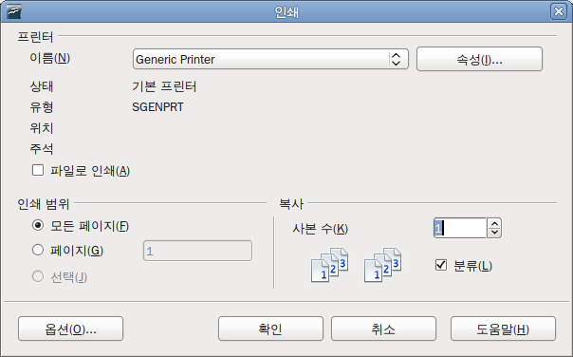
그림 1. 프린터 대화 상자

PDF로 내보내기
오픈오피스는 문서를 PDF(Portable Document Format) 형식으로 내보내는 기능을 지원합니다. PDF 형식은 국제 표준 파일 형식(ISO/IEC 32000-1:2008)으로 어도비 리더나 다른 PDF 뷰어로 손쉽게 열어 볼 수 있습니다.
오픈오피스의 각 프로그램에서 PDF로 내보내는 과정이나 대화 상자는 비슷합니다. 여기서는 미세한 차이점에 대해서만 언급할 것입니다.

빠른 PDF로 내보내기
표준 도구 모음에서 PDF로 직접 내보내기 아이콘()을 누르면 PDF 기본 설정을 이용하여 문서 전체가 내보내 집니다. 여기서는 파일명이나 저장 위치는 선택할 수 있지만, 페이지 범위나 이미지 압축 비율 등 자세한 옵션은 선택할 수 없습니다.

PDF 내용 및 품질 설정하기
PDF 파일의 내용이나 품질에 관한 좀 더 자세한 설정을 할 수도 있습니다. 메뉴 모음에서 파일 > PDF로 내보내기 메뉴를 선택하여 PDF 옵션 대화 상자를 엽니다. 이 대화 상자는 다섯 개의 페이지(일반, 처음 보기, 사용자 인터페이스, 링크, 보안)로 구성되어 있습니다. 각 페이지에서 옵션을 설정하고 내보내기 버튼을 누릅니다. 파일명과 저장 위치를 지정하고 저장 버튼을 누르면, 문서가 PDF 파일로 내보내 집니다.

PDF 옵션 대화상자의 일반 페이지
일반 페이지에는 PDF 파일에 포함할 페이지, 이미지의 압축 비율(PDF 내의 이미지 품질에 영향을 미침) 등에 관한 옵션이 있습니다.
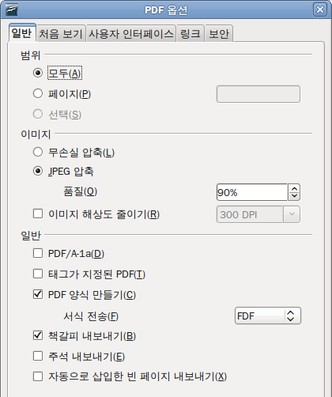
그림 2: PDF 옵션 대화 상자의 일반 페이지
범위 영역
- 모두 : 문서 전체를 PDF로 내보냅니다.
- 페이지 : 일정 범위의 페이지를 내보내기 하려면 대쉬(-)를 이용합니다.(예: 3-6) 특정 페이지만 내보내기 하려면 세미콜론(;)을 이용합니다.(예: 7;9;11) 이 두 가지를 모두 사용할 수 있습니다.(예: 3-6;8;10;12)
- 선택 : 선택된 부분만 PDF로 내보냅니다.
이미지 영역
- 무손실 압축 : 이미지를 화질 손상 없이 저장합니다. 사진이 포함된 파일을 크게 인쇄할 때 화질이 저하되는 것을 막을 수 있으므로 특별한 경우가 아니라면 무손실 압축을 선택하는 것이 좋습니다.
- JPEG 압축 : JPEG 압축을 이용하여 이미지의 파일 크기를 작게 압축합니다. 기본값인 90%는 사진에 사용해도 무방하지만, 약간의 계단 현상이 있을 수도 있습니다.
- 이미지 해상도 줄이기 : DPI(dots per inch)를 지정해 이미지를 저장합니다. 일반적으로 컴퓨터 화면은 72dpi(윈도우)나 96dpi(GNU/Linux)를 사용하며, 인쇄에는 300dpi 나 600dpi를 사용합니다. dpi 값이 낮으면 화질이 떨어지고, 높으면 파일 크기가 커집니다.
메모 | 미리 보기가 포함된 PS 이미지는 미리 보기만 내보내지며, 미리 보기가 없는 EPS 이미지는 내보내지지 않으며, 대신 이미지가 있는 위치에 자리 고정자가 표시됩니다.
일반 영역
- PDF/A-1 : PDF/A 는 문서의 장기간 보관을 위해 2005년에 국제 표준(ISO)로 제정된 규격입니다. 이는 문서를 재현하는 데 필요한 모든 요소(글꼴 등)을 포함하되, 양식, 보안, 암호화, 태그 등 불필요한 부분은 제외하였습니다. PDF/A-1을 선택하면 포함이 금지된 부분은 회색으로 처리됩니다.
- 태그가 지정된 PDF : PDF 내의 태그와 관련된 특수 태그를 내보냅니다. 차례, 하이퍼링크, 컨트롤 등이 해당되며, 이 옵션을 선택하면 파일 크기가 상당히 커집니다.
- PDF form 만들기 - 서식 전송 : PDF 파일에 포함할 양식의 형식을 선택합니다. 이 설정은 문서에서 설정할 컨트롤의 URL 속성을 덮어씁니다. 전체 PDF 문서에 하나의 광역 설정만 할 수 있습니다. PDF(문서 전체 보내기), FDF (컨트롤 내용 보내기), HTML, XML. 일반적으로는 PDF 형식을 선택합니다.
- 책갈피 내보내기 : 라이터 문서의 머리글과 임프레스와 드로우 문서의 페이지명을 “책갈피”처럼 내보냅니다.(일부 PDF 뷰어 프로그램에서 차례처럼 표시됩니다.)
- 주석 내보내기 : 라이터와 캘크 문서의 주석을 PDF 메모로 내보냅니다. 임프레스에서는 문서 끝에 주석 모음으로 내보내기를 할 수 있습니다.
- 자동으로 빈 페이지 삽입하여 내보내기 : 이 옵션을 선택하면 PDF로 내보내기를 할 때, 상황에 따라 빈 페이지가 자동으로 삽입됩니다. 이는 PDF 양면 인쇄에 유용합니다. 예를 들어 일반적으로 새 장은 홀수 페이지(오른쪽)에서 시작합니다. 그런데 이전 페이지가 홀수 페이지라면 빈 페이지를 하나 삽입하여 새 장이 홀수 페이지에서 시작하게 합니다.

PDF 옵션 대화 상자의 처음 보기 페이지
처음 보기 페이지에서는 PDF 뷰어에서 PDF 파일을 볼때 첫 화면에 대해 설정을 할 수 있습니다. 이 페이지의 옵션들은 따로 설명이 필요 없을 정도로 직관적입니다.
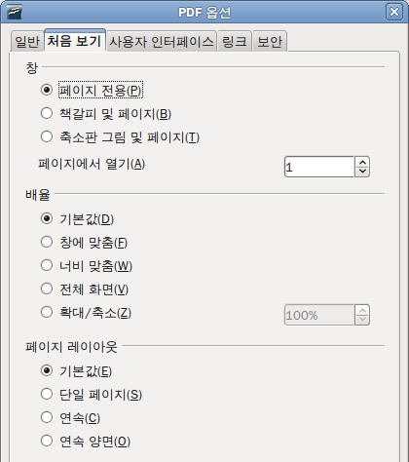
그림 3: PDF 옵션 대화 상자의 처음 보기 페이지

PDF 옵션 대화 상자의 사용자 인터페이스 페이지
사용자 인터페이스 페이지(그림 4)에서는 PDF 뷰어에서 PDF 파일을 볼 때 화면에 대한 더 자세한 설정을 할 수 있습니다. 이는 프리젠테이션이나 키오스크 타입(kiosk-type) 화면에 사용할 PDF를 만들 때 유용합니다.
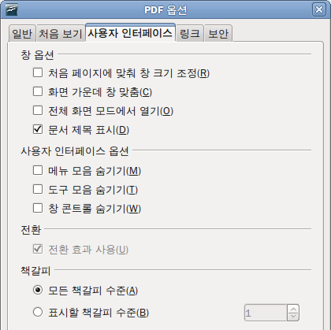
그림 4: PDF 옵션 대화 상자의 사용자 인터페이스 페이지
창 옵션 영역
- 처음 페이지에 맞춰 창 크기 조정 : PDF 뷰어의 창 크기가 PDF 파일의 첫 페이지에 맞게 조정되어 열립니다.
- 화면 가운데에서 창 열기 : PDF 뷰어 창이 컴퓨터 화면의 가운데서 열립니다.
- 전체 화면 모드로 열기 : PDF 뷰어가 창이 아닌 전체 화면 모드로 열립니다.
- 문서 제목 표시 : PDF 뷰어의 제목 표시줄에 문서의 제목을 표시합니다.
사용자 인터페이스 옵션 영역
- 메뉴 모음 숨기기 : PDF 뷰어의 메뉴 모음을 표시하지 않습니다.
- 도구 모음 숨기기 : PDF 뷰어의 도구 모음을 표시하지 않습니다.
- 창 컨트롤 숨기기 : PDF 뷰어의 창 컨트롤을 표시하지 않습니다.
전환
임프레스의 슬라이드 전환 효과를 적절한 PDF 효과로 대체합니다.
책갈피
일반 페이지에서 책갈피 내보내기를 선택하였을 때, 어느 단계의 제목까지 책갈피로 내보낼 것인지 설정합니다.

PDF 옵션 대화 상자의 링크 페이지
이 페이지에서는 내보낼 PDF 파일 내의 링크에 관한 설정을 할 수 있습니다.
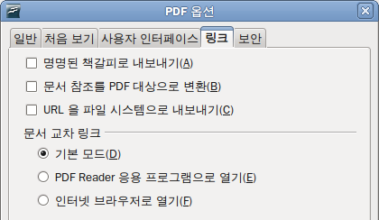
그림 5: PDF 옵션 대화 상자의 링크 페이지
명명된 책갈피로 내보내기
라이터 문서의 책갈피, 임프레스나 드로우의 슬라이드명, 캘크의 시트명 등을 PDF의 책갈피로 내보낼 때에 “이름이 지정된 위치”로 내보냅니다. 이 이름을 이용하여 웹페이지나 다른 PDF 문서에서 해당 부분으로 직접 링크를 할 수 있습니다.
참조 문서를 관련 PDF로 변환
문서 내에 다른 오픈 도큐먼트 문서(.ODT, .ODS, .ODP)에 대한 링크가 있으면, 이 링크의 대상 파일의 이름을 .PDF로 바꿔줍니다.
URL을 파일 시스템으로 내보내기
문서 내에 로컬 파일 시스템 파일에 대한 상대 경로 링크가 있으면, 이를 PDF 파일에 포함합니다.
문서 교차 링크
PDF 파일 내의 링크를 클릭했을 때 동작을 결정합니다.

PDF 옵션 대화 상의 보안 페이지
PDF에 암호를 포함하여 암호 없이는 열지 못하게 하거나 디지털 저작권 관리 기능을 적용할 수도 있습니다.
- 열기 암호를 설정하면 암호를 입력해야만 PDF 파일을 열어 볼 수 있습니다. 일단 PDF 파일을 열게 되면, 아무런 제한 없이 인쇄, 복사, 변경 등의 작업을 할 수 있습니다.
- 권한 암호를 설정하면 제한된 기능만을 사용할 수 있게 할 수 있습니다.(그림 6) 권한 암호를 설정하고 나면, 권한 암호에 관련된 다른 옵션을 설정할 수 있습니다.
- 열기 암호와 권한 암호를 모두 설정하면, 정확한 암호를 입력해야 PDF 파일을 열 수 있고, 제한된 기능만을 사용할 수 있게 됩니다.
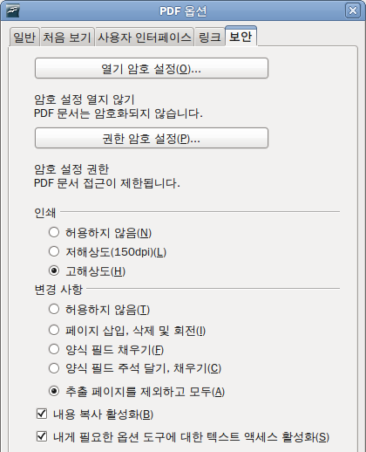
그림 6: PDF 옵션 대화 상자의 보안 페이지
그림 7은 PDF 옵션 대화 상자의 보안 페이지에서 열기 암호 설정 버튼을 눌렀을 때 표시되는 대화 상자입니다.
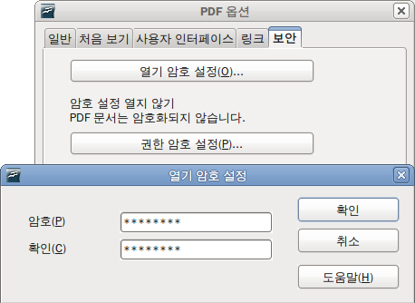
그림 7: PDF 파일에 암호 설정하기
메모 | 권한 설정은 사용자의 PDF 뷰어에서 관련 설정이 사용할 수 있을 때에만 유효합니다.

다른 형식으로 내보내기
오픈오피스에서 “내보내기” 란 파일 형식 변환을 포함한 파일 관련 동작을 가리킵니다. 다른 이름으로 저장 메뉴에 원하는 기능이 없으면, 내보내기 메뉴에서 필요한 기능을 찾을 수 있을 것입니다.
PDF 형식 외에 XHTML 형식으로 내보낼 수도 있습니다. 또한 드로우나 임프레스에서는 문서를 어도비 플래시(.swf) 형식이나 여러 가지 이미지 형식으로 내보낼 수도 있습니다.
문서를 다른 형식으로 내보내려면, 메뉴 모음에서 파일 > 내보내기 메뉴를 선택합니다. 내보내기 대화 상자에서 내보낼 문서의 파일 이름을 입력하고, 대화 상자 아래쪽의 파일 형식 목록에서 원하는 형식을 선택합니다. 그러고 나서 내보내기 버튼을 누릅니다.

이메일에 문서 첨부하기
다음 방법들을 이용해 오픈오피스에서 간단히 이메일에 문서를 첨부하여 보낼 수 있습니다. 여기서 사용할 수 있는 파일 형식은 오픈도큐먼트(오픈오피스 기본 파일 형식), MS 오피스 파일 형식, PDF 등입니다.
현재 문서를 오픈도큐먼트 형식으로 보내려면
- 메뉴 모음에서 파일 > 보내기 > 문서를 전자 메일에 첨부 메뉴를 선택합니다. 그러면 이메일 프로그램이 열리며 문서가 첨부됩니다. 오픈오피스에서 사용할 기본 이메일 프로그램은 도구 > 옵션 > 인터넷 > 전자 메일 페이지에서 설정할 수 있습니다.
- 이메일 프로그램에서 받는 사람, 제목, 내용 등을 입력하고 이메일을 발송합니다.
파일 > 보내기 > OpenDocument 텍스트(스프레드시트, 프리젠테이션)로 전자 메일에 첨부 메뉴도 같은 동작을 합니다.
Microsoft Word(Excel, Powerpoint)로 전자 메일에 첨부 메뉴를 선택하면, 지정한 파일 형식으로 파일을 생성한 다음, 이메일에 첨부합니다.
비슷한 방식으로 PDF 파일로 전자 메일에 첨부 메뉴를 선택하면, PDF 기본 설정에 따라 PDF 파일을 생성하고, 생성한 .PDF 파일을 이메일에 첨부합니다.

여러 사람에게 문서를 첨부하여 이메일 보내기
여러 사람에게 같은 문서를 첨부하여 이메일을 보내려면, 이메일 프로그램의 기능을 사용하거나 오픈오피스 편지 병합 기능을 사용합니다.
다음 두 방법을 이용해 오픈오피스 편지 병합 기능을 이용해 이메일을 보낼 수 있습니다.
- 편지 병합 마법사를 이용하여 문서를 작성하고, 이를 이메일로 보냅니다. 이에 대한 자세한 사항은 라이터 안내서의 제11장(편지 병합 이용하기)를 참조하십시오.
- 일반적인 방법으로 문서를 작성하고, 마법사를 이용해 이메일로 보냅니다. 여기서는 이 방법에 대해 설명할 것입니다.
편지 병합 마법사를 이용하여 기존 문서를 이메일로 보내려면
- 메뉴 모음에서 도구 > 편지 병합 마법사 를 선택합니다. 마법사의 첫 번째 페이지(그림 8)에서 현재 문서 사용 을 선택하고, 다음 버튼을 누릅니다.
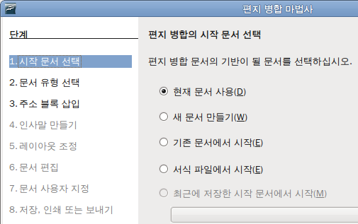
그림 8: 보낼 문서의 작성 방법 선택하기
- 두 번째 페이지에서(그림 9) 전자 메일 메세지 를 선택하고 다음 버튼을 누릅니다.
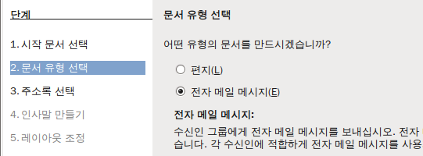

그림 9: 문서 유형 선택하기
- 세 번째 페이지(그림 10)에서는 주소록 선택 버튼을 누릅니다. 필요한 주소록을 선택하고 확인 버튼을 누릅니다. 만약 필요한 주소록이 목록에 없으면, 추가 버튼을 누른 뒤 주소록을 찾아 목록에 추가합니다. 다음 버튼을 누릅니다.
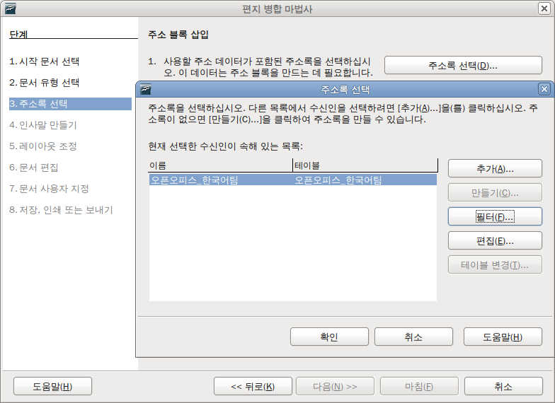그림 10: 주소록 선택하기
- 인사말 만들기 페이지(그림 11)에서 이 문서는 인사말을 포함해야 합니다. 항목을 선택 해제합니다.
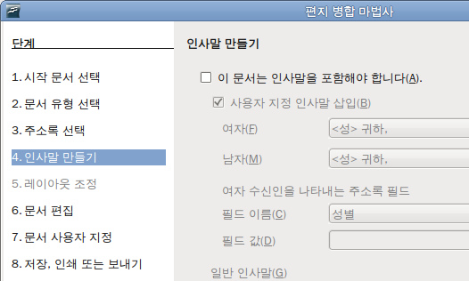

그림 11: 인사말 선택 해제하기
- 대화 상자의 왼쪽 목록에서 8. 저장, 인쇄 또는 보내기 를 클릭합니다. 그러면 “문서 작성 중...”이라는 문구가 표시된 후, 저장, 인쇄 또는 보내기 페이지가 표시됩니다.
- 병합 문서를 전자 메일로 보내기를 선택합니다. 그러면 페이지 아래쪽에 이메일 설정과 관련된 부분이 표시됩니다.(그림 12)
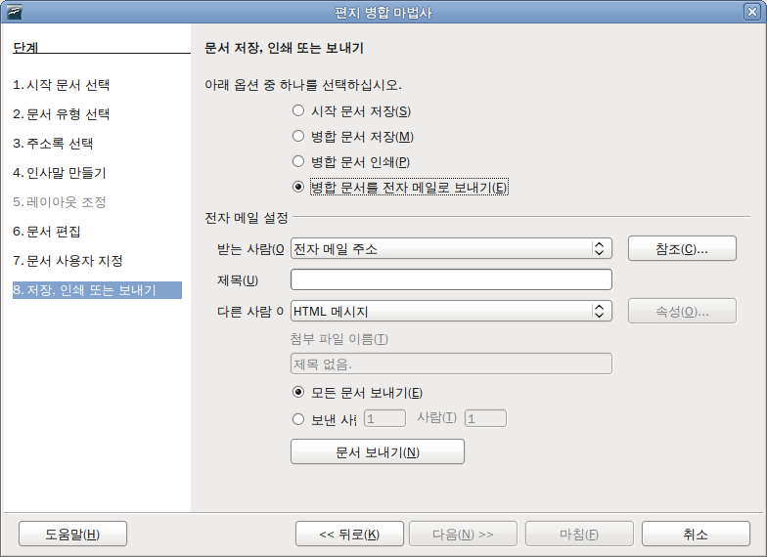그림 12: 문서를 이메일 메세지로 보내기
- 이메일의 제목을 입력하고 문서 보내기 버튼을 누릅니다. 그러면 이메일이 발송됩니다.

문서에 디지털 서명하기
문서에 디지털 서명을 하려면 개인 키와 인증서가 필요합니다. 개인 키(personal key)는 컴퓨터에 저장되는 키로 비밀리에 보관해야 하는 키이며, 공개 키(puclib key)는 문서에 서명할 때 문서에 포함되는 키입니다. 인증서(certificate)는 개인 컴퓨터에서 직접 발부하거나 정부 기관 등의 인증 기관을 통해 교부받을 수 있습니다.
문서에 디지털 서명을 하면 문서와 개인 키를 합한 일종의 체크섬(checksum)이 계산됩니다. 그리고 이 체크섬과 공개 키가 문서에 저장됩니다. 이렇게 저장된 문서를 열면 오픈오피스는 체크섬을 다시 계산하여 문서 내에 저장된 값과 같은지 비교합니다. 두 체크섬 값이 같으면 변경되지 않은 원본임을 표시합니다. 또한 인증서의 공개키를 보여줍니다. 이 공개키를 인증 기관의 웹사이트에 있는 공개키와 비교해 볼 수 있습니다.
문서를 수정하면, 디지털 서명은 무효가 됩니다.
윈도우즈(Windows) 운영 체제에서는 윈도우즈의 서명 확인 기능을 사용하고, 솔라리스(Solaris)와 리눅스(Linux) 시스템에서는 선더버드(Thunderbird), 모질라(Mozilla), 파이어폭스(Firefox) 등에서 제공하는 파일을 사용합니다. 인증서를 얻는 방법과 관리법, 서명 확인 등에 관한 자세한 내용은 오픈오피스 도움말의 “디지털 서명 이용하기”를 참조하십시오.
문서에 디지털 서명을 하려면
- 메뉴 모음에서 파일 > 디지털 서명 을 선택합니다.
- 문서를 수정하고 저장을 하지 않은 상태라면, 저장 여부를 묻는 확인 상자가 나타납니다. 확인 버튼을 눌러 파일을 저장합니다.
- 파일을 저장한 후에 디지털 서명 대화 상자가 나타납니다. 추가 버튼을 눌러 문서에 공개 키를 추가합니다.
- 인증서 선택 대화 상자에서 인증서를 선택하고, 확인 버튼을 누릅니다.
- 디지털 서명 대화 상자에서 확인 버튼을 눌러 저장한 파일에 공개 키를 추가합니다.
서명된 문서는 상태 표시줄에 아이콘이 표시됩니다. 이 아이콘을 더블 클릭하면 인증서를 볼 수 있습니다.

